附件1：
水力发电和新能源专家入库推荐表（样表）
姓 名 |  |  |  |  |  |  |  | 性 别 |  |  |  |  |  |  |  |  | 照片
民 族 |  |  |  |  |  |  |  | 最高学历
出生日期 |  |  |  |  |  |  |  | 学 位
身份证号 |  |  |  |  |  |  |  | 个人会员证号
银行账号 |  |  |  |  |  |  |  | 开户行
毕业学校
工作单位
职 称 |  |  | （上传职称证） |  |  |  |  |  |  | 职 务
单位地址
电子信箱
移动电话 |  |  |  |  |  |  |  |  |  | 办公电话
推荐单位
专家类型 |  |  | 中国科学院院士□、中国工程院院士□、全国工程勘察设计大师□、国家科学技术奖获得者□、国家卓越工程师□、全国创新争先奖获得者□、潘家铮奖获得者□、国家杰出青年基金获得者□、教育部“长江学者”□、“百千万人才”计划入选者□、企业技术负责人□、科技型上市公司研发负责人□、其他□
曾参与过的行业活动 |  |  | 科技成果评价□、科技奖励评审□、行业标准编制□、高端学术交流□、人才评价□、科学普及□、制定行业规划□、决策咨询□、其他□
所学专业 |  |  |  |  |  |  |  |  |  | 现从事专业
熟悉专业学科(按熟悉程度填写)
（1） （2） （3）
简  历 | 何年何月至何年何月 |  |  |  |  |  |  |  | 在何单位任何职
获项目资助情况
年度 |  | 项目类型 |  |  |  | 项目名称 |  |  |  |  |  |  | 金额 |  |  |  |  | 项目角色
曾获科技奖励情况
获奖时间 |  |  |  | 奖项名称 |  |  |  |  |  |  | 奖励等级 |  |  |  |  | 个人排名 |  | 授奖单位
获得个人荣誉情况
获奖时间 |  |  |  |  |  |  | 荣誉名称 |  |  |  |  |  |  | 授予单位
个人简介（不超过500字）：
单位推荐意见：

单位（盖章）
年 月 日

附件2：
中国水力发电工程学会
专家库使用手册
第一部分 专家操作部分
一、申请注册
1、登录网址：http://pingjiang.hydropower.org.cn（图1-1）或者中国水力发电工程学会官网点击“奖励综合业务系统”进入中国水力发电工程学会奖励综合业务系统（图1-2）。
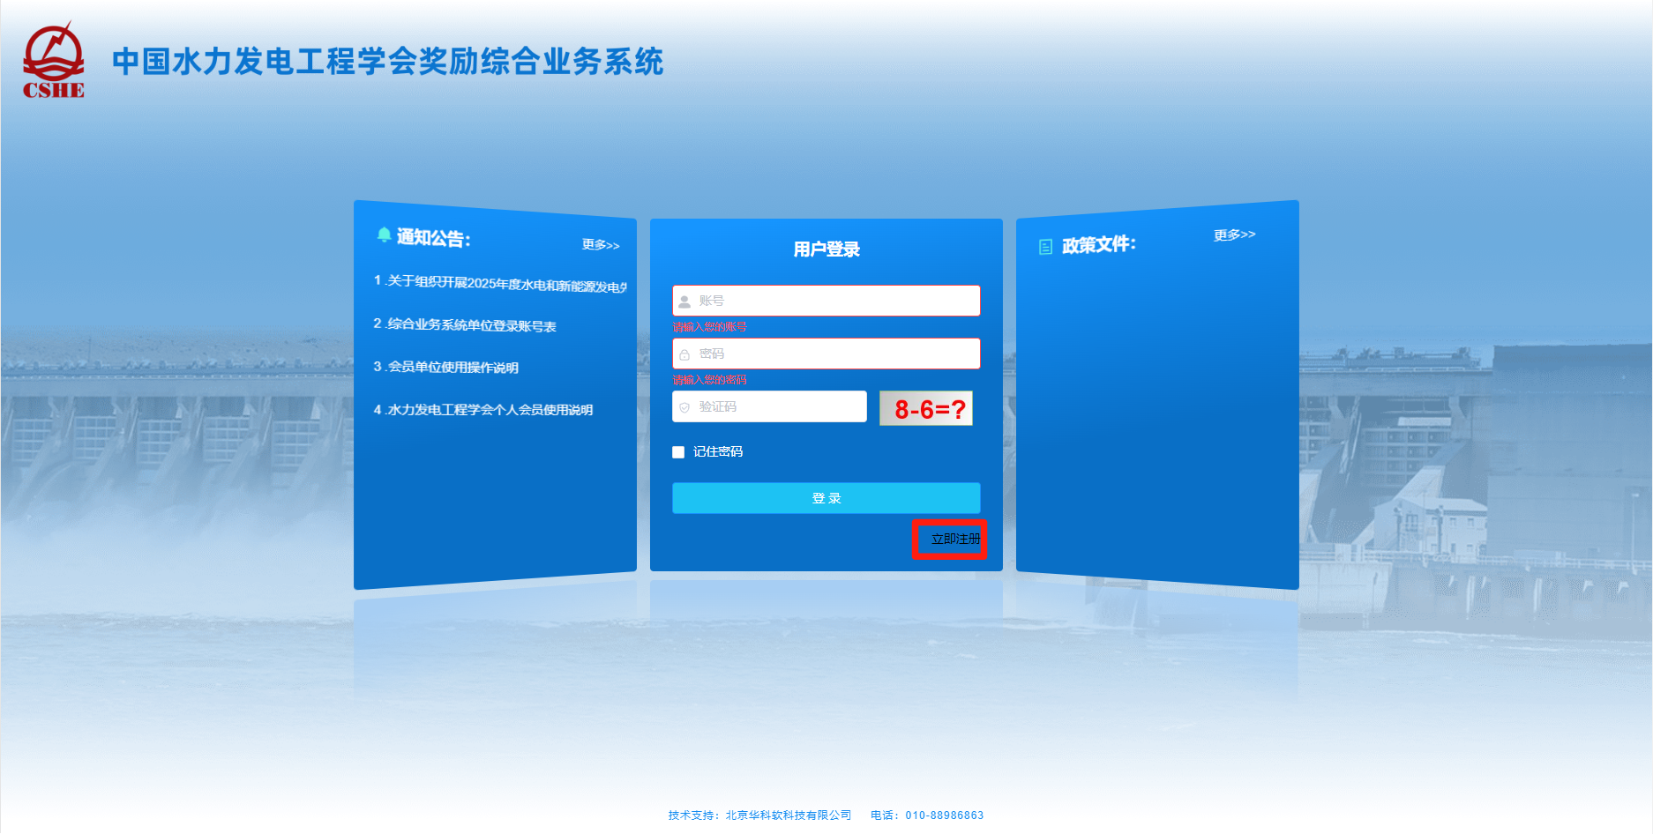
图1-1
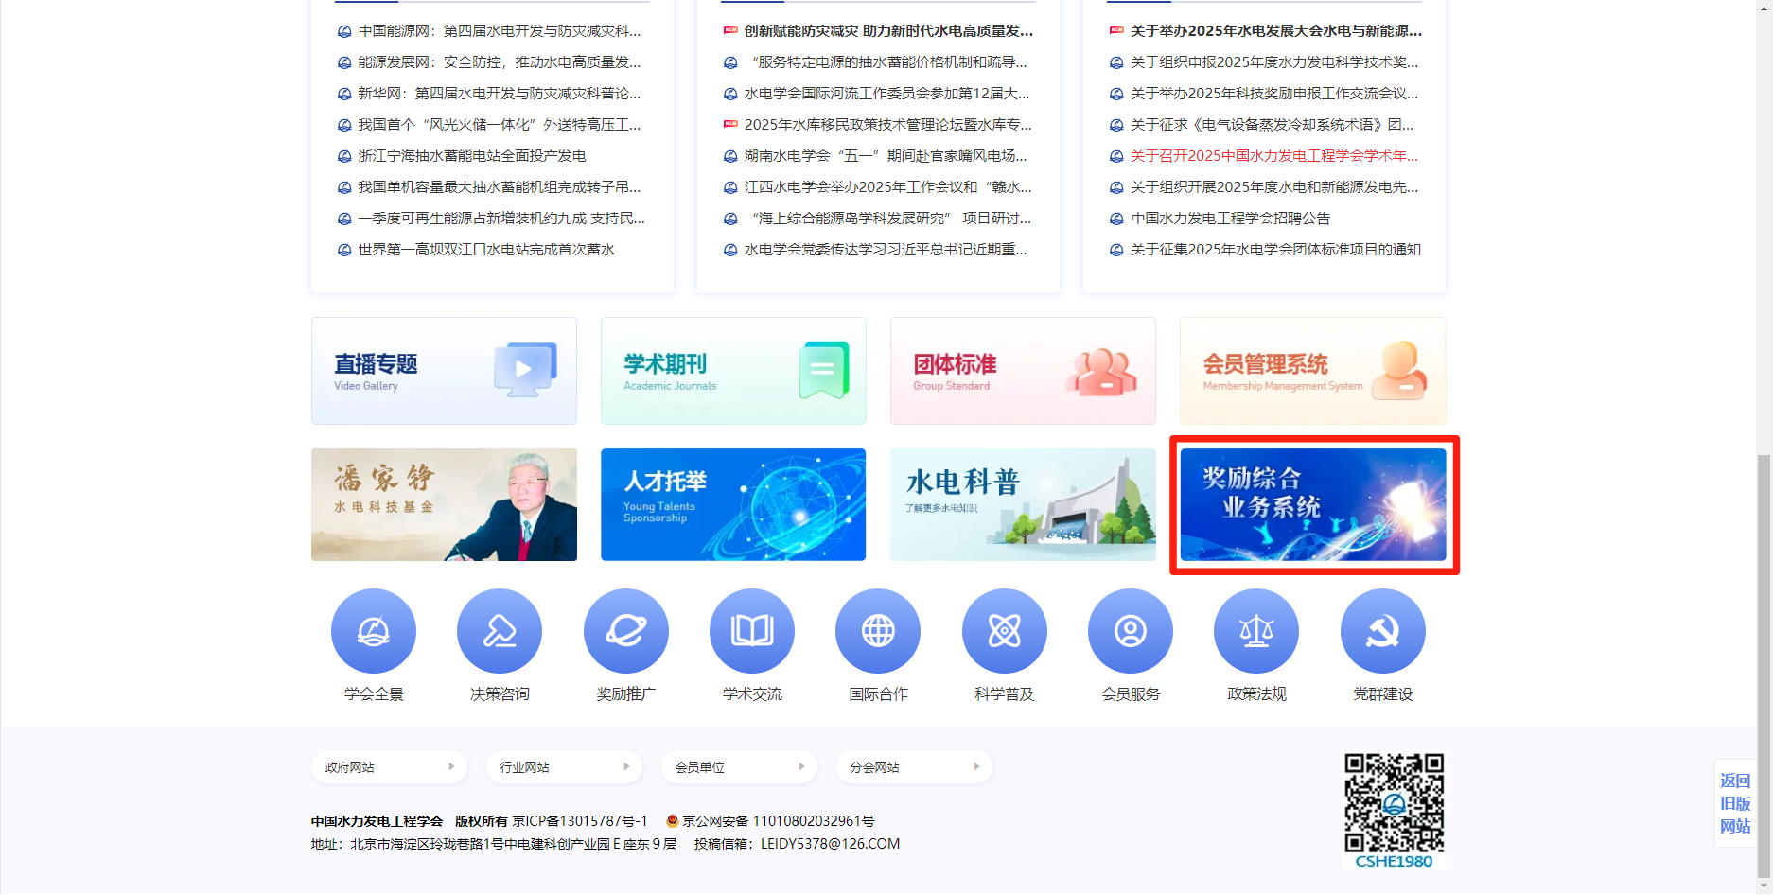
图1-2
2、点击“立即注册”（图1-3），根据提示内容填写相关信息（图1-4）。
注：注册邀请码请联系本单位管理人员索取，手机号将作为后期登录该系统的账号，请按实际填写。
图1-3
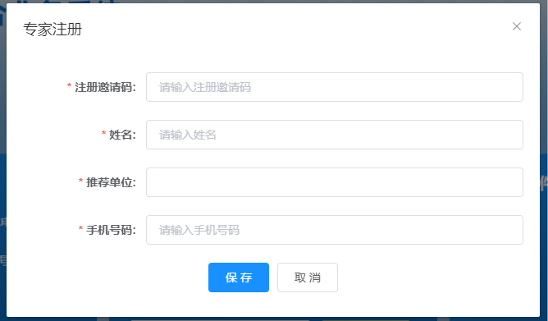
图1-4
3、填写完成后点击“保存”，系统会提示初始密码，请牢记该初始密码（图1-5）。
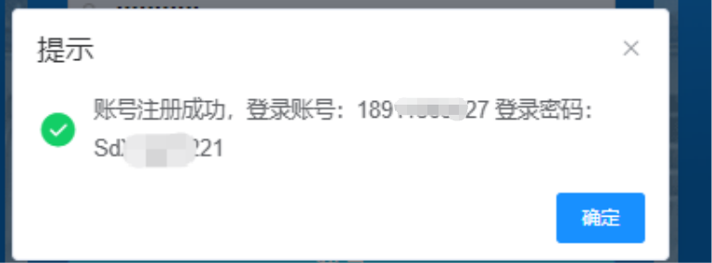
图1-5
注：如在注册时提示“因账号已存在，请联系推荐单位代为申请入库”的提示（图1-6），表示该手机号已在学会奖励综合业务系统中存在，需要推荐单位代为申请入库，专家个人无需自行申请。
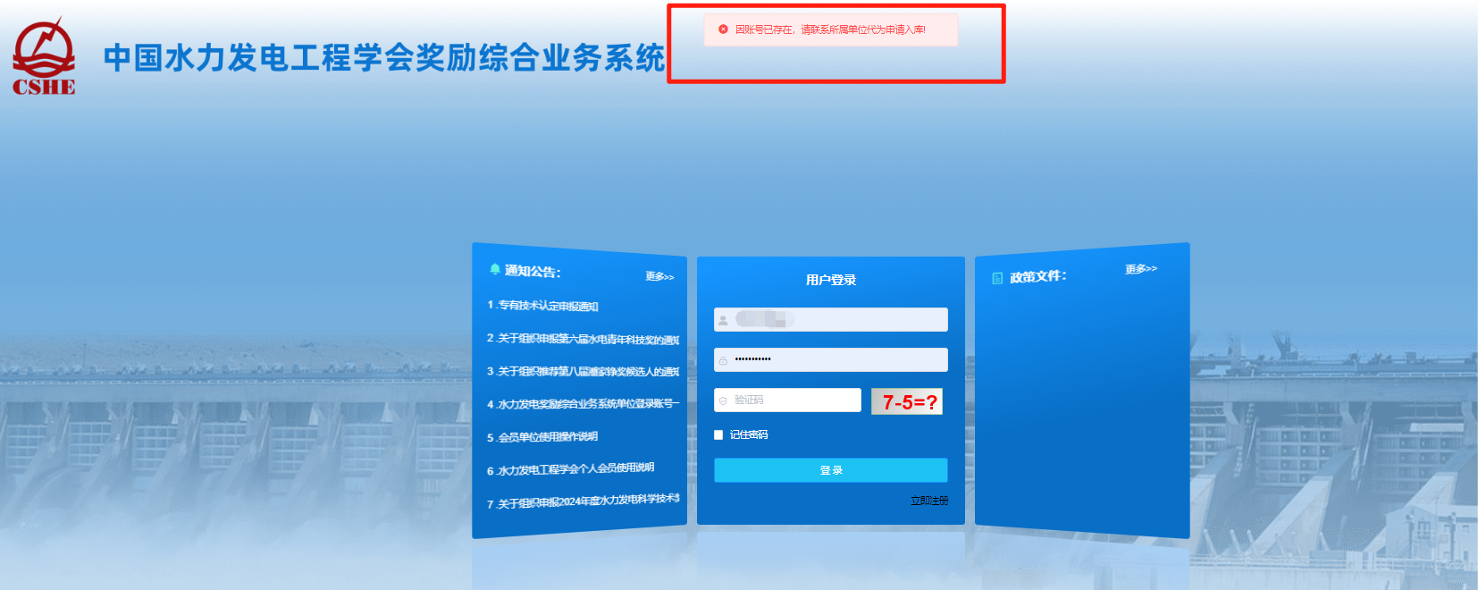
图1-6
4、使用初始密码登录系统，第一次登录请修改密码（图1-7）。

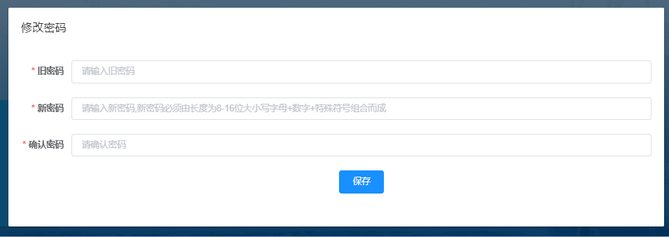
图1-7
二、填写个人信息
1、登录系统后，点击“专家库”根据提示内容（图1-8），完成个人信息的填写（图1-9）。
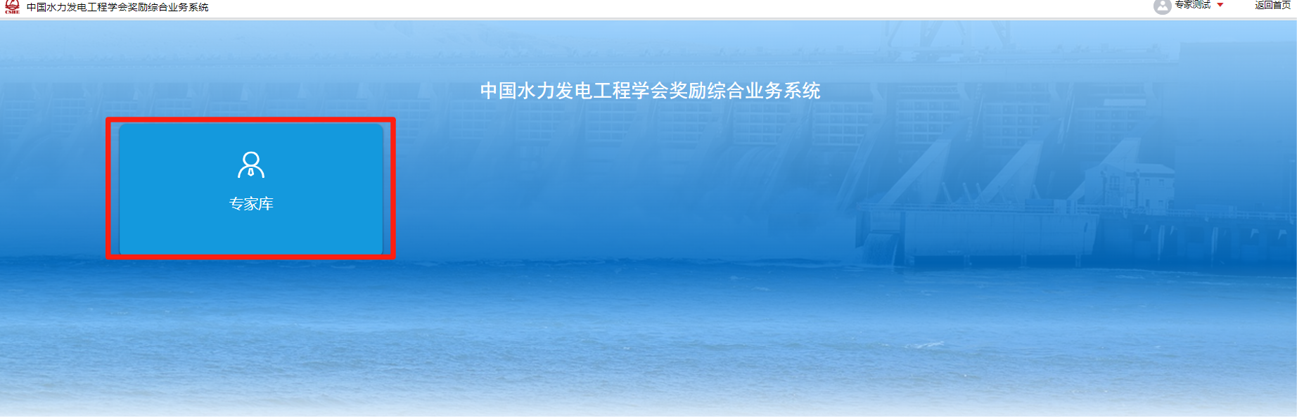
图1-8
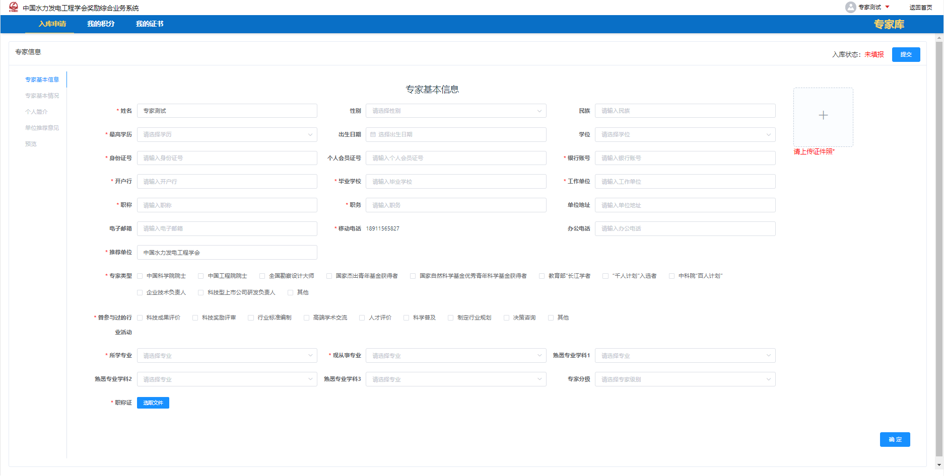
图1-9
2、填写单位推荐意见，并上传推荐表（图1-10）。
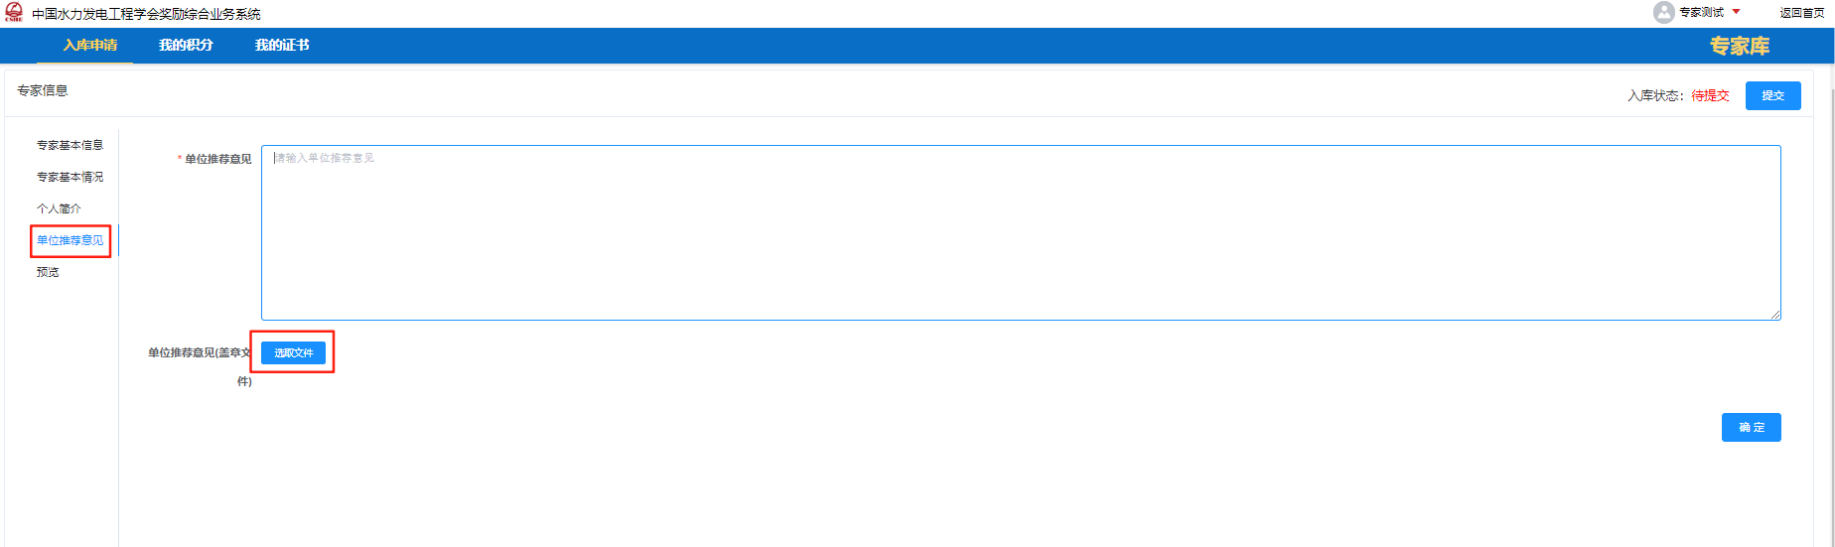
图1-10
- 下载推荐表。点击“预览”，查看个人基础信息。点击“导出”导出专家库推荐表。由推荐单位盖章后，扫描成PDF版上传（图1-11）。
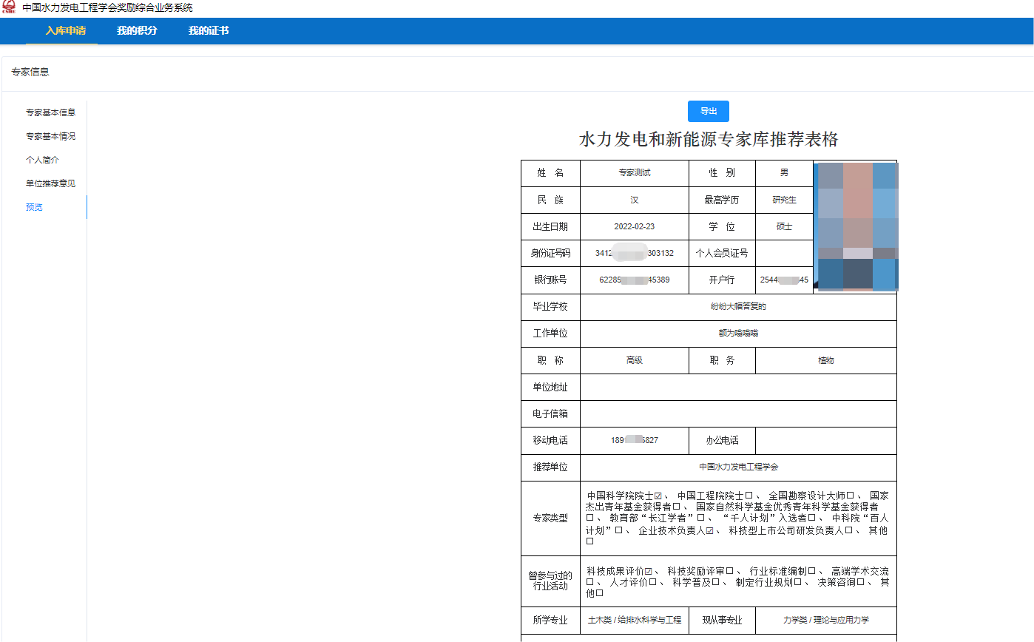
图1-11

三、提交申请入库
1、信息填写完整后点击“提交”按钮，入库状态显示“单位内部审核”，表示需要推荐单位进行审核了，审核流程：专家提交---单位内部审核---学会审核--入库。可自行联系推荐单位管理员审核。提交审核后不可进行修改个人信息（图1-12）。
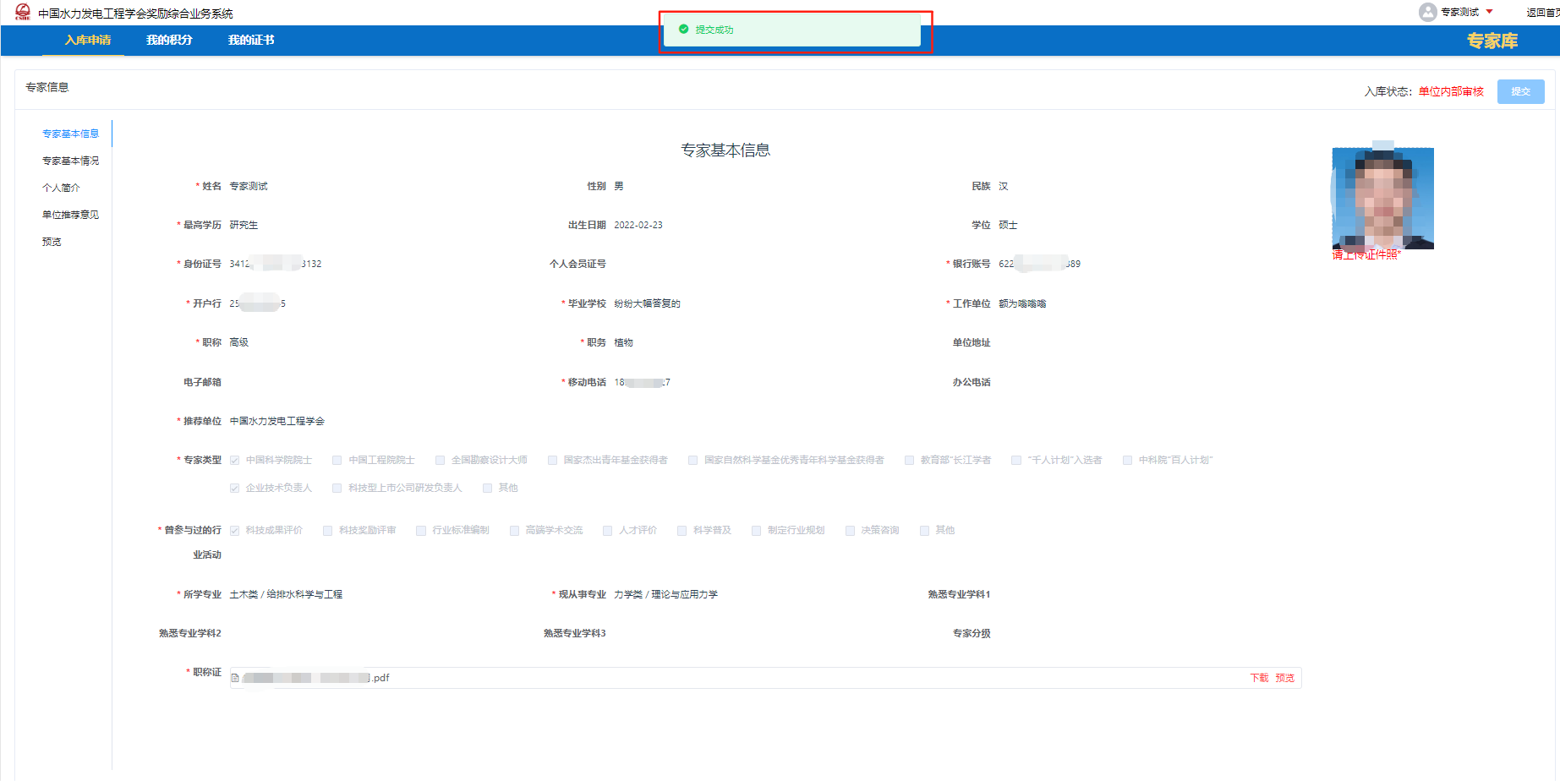
图1-12

2、修改个人信息
当入库状态显示为“已入库”时专家可对个人的信息进行调整，调整后需要再次进行提交审核，审核流程：专家提交---单位内部审核---学会审核--入库（图1-13）。
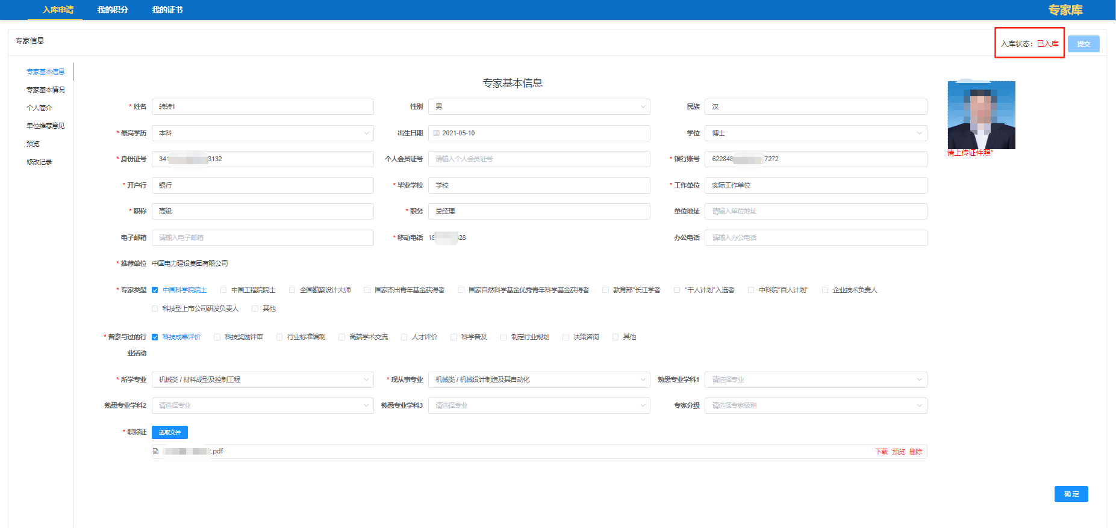
图1-13

3、下载和查看证书
当入库状态显示为“已入库”时专家可点击“我的证书”进行查看和下载（图1-14）。
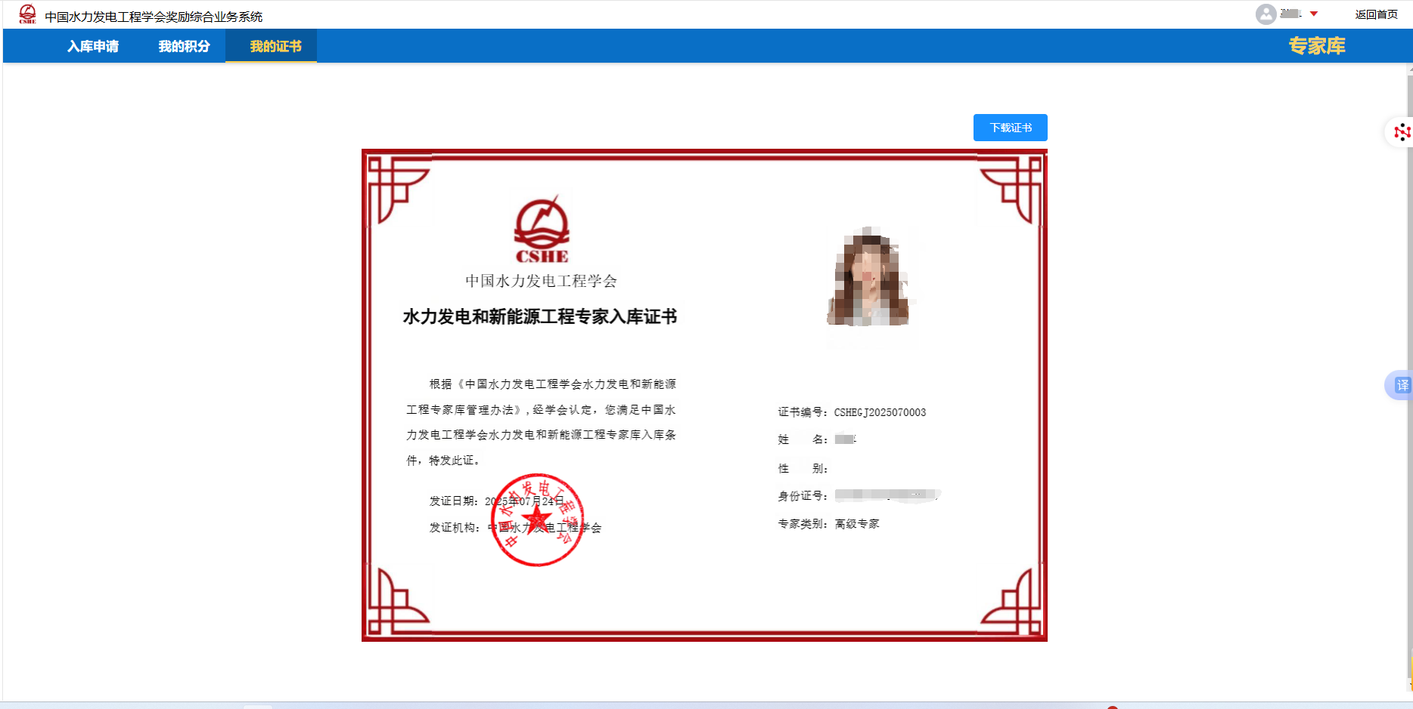
图1-14

第二部分 推荐单位使用部门
一、登录系统
登录方式同专家使用部分。
二、如何生成“注册邀请码”
点击“系统管理”--“部门管理”在操作栏中点击“生成邀请码”（图2-1）。
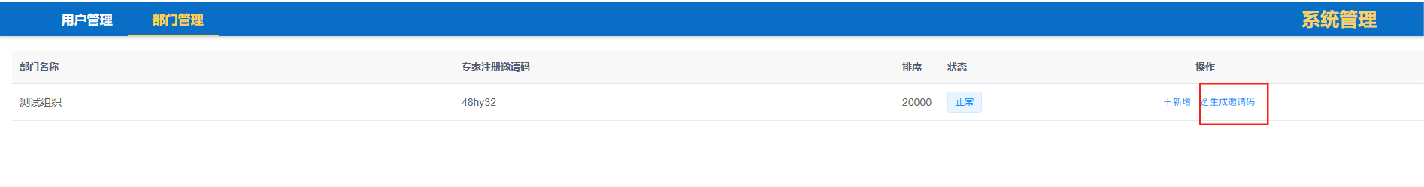
图2-1

三、如何审核入库专家信息
1、推荐单位登录系统后点击“专家库”（图2-2）
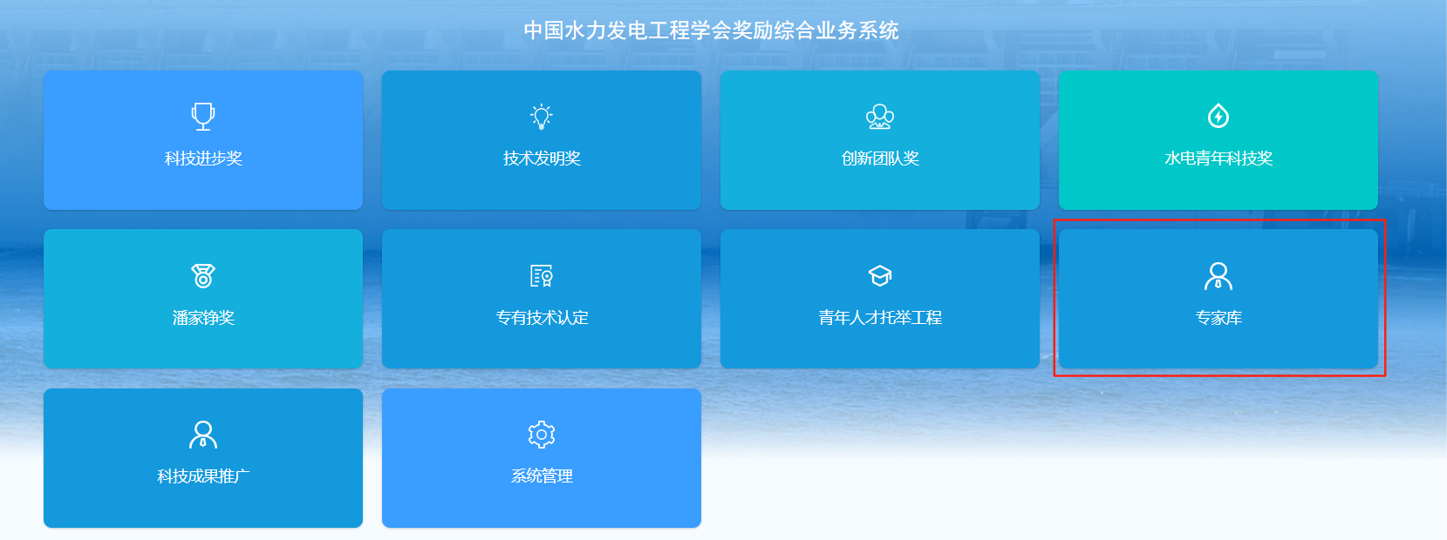
图2-2

2、点击“入库申请”菜单，可以看到本单位已申请入库的专家列表，点击“审核”（图2-3）可对其进行“提交”、“退回”操作（图2-4）。
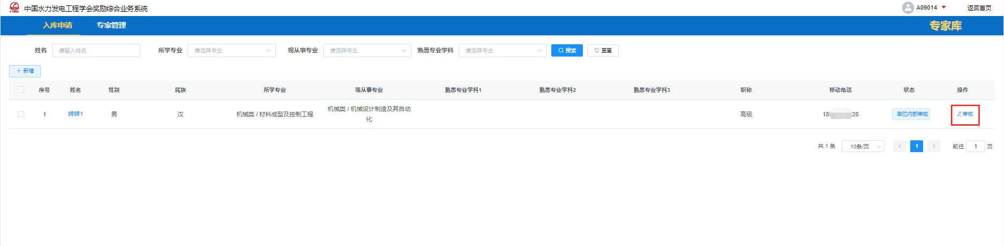

图2-3
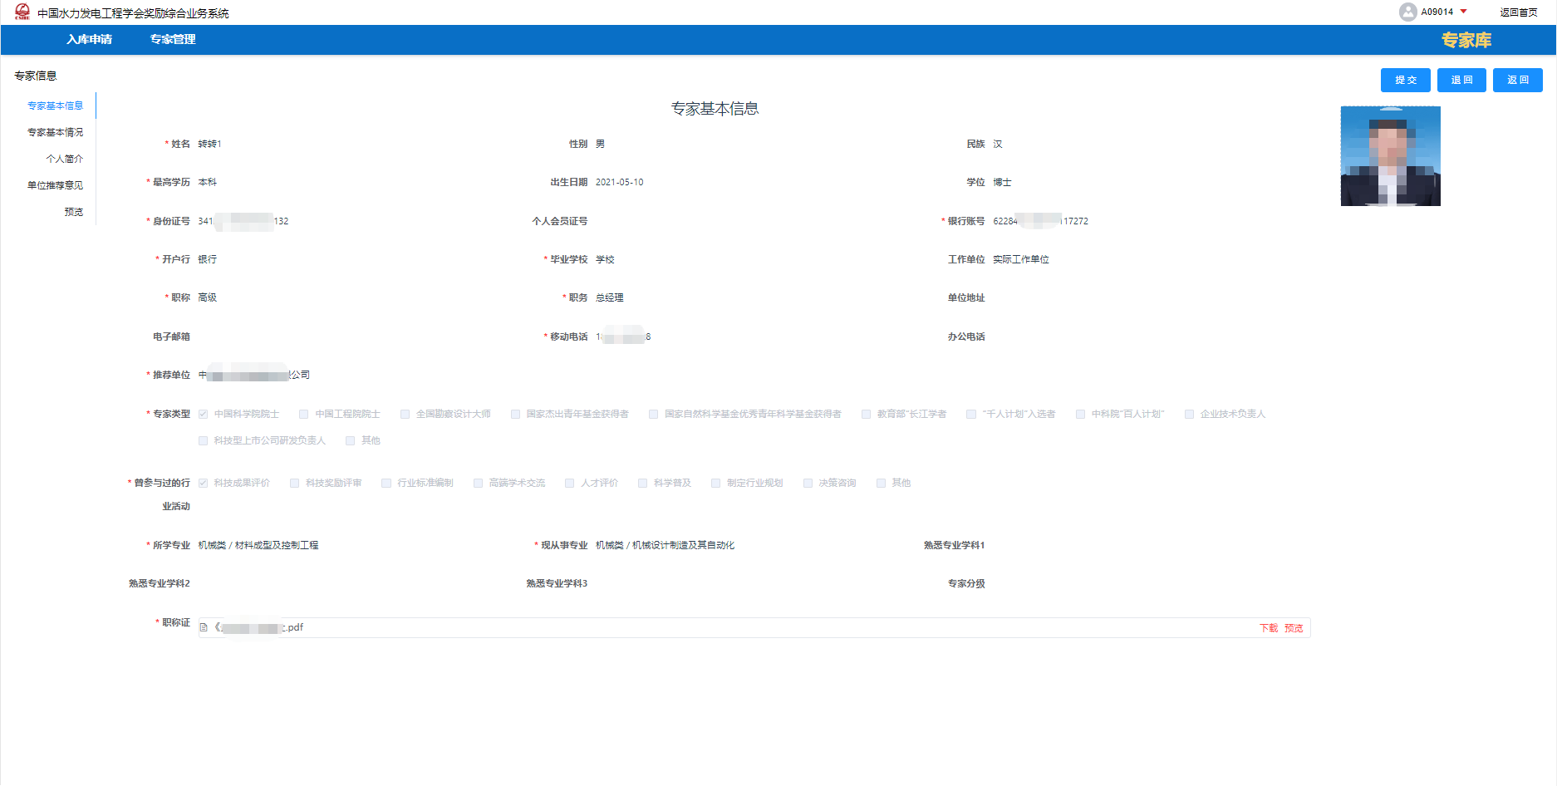
图2-4

四、如何代专家申请入库
1、登录系统点击“入库申请”-“新增”（图2-5）
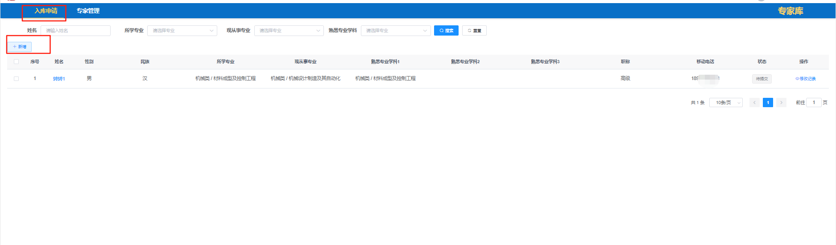
图2-5
2、完成个人信息的填写；点击“预览”，查看个人基础信息。点击“导出”导出专家库推荐表。由推荐单位盖章后，扫描成PDF版上传（图2-6）
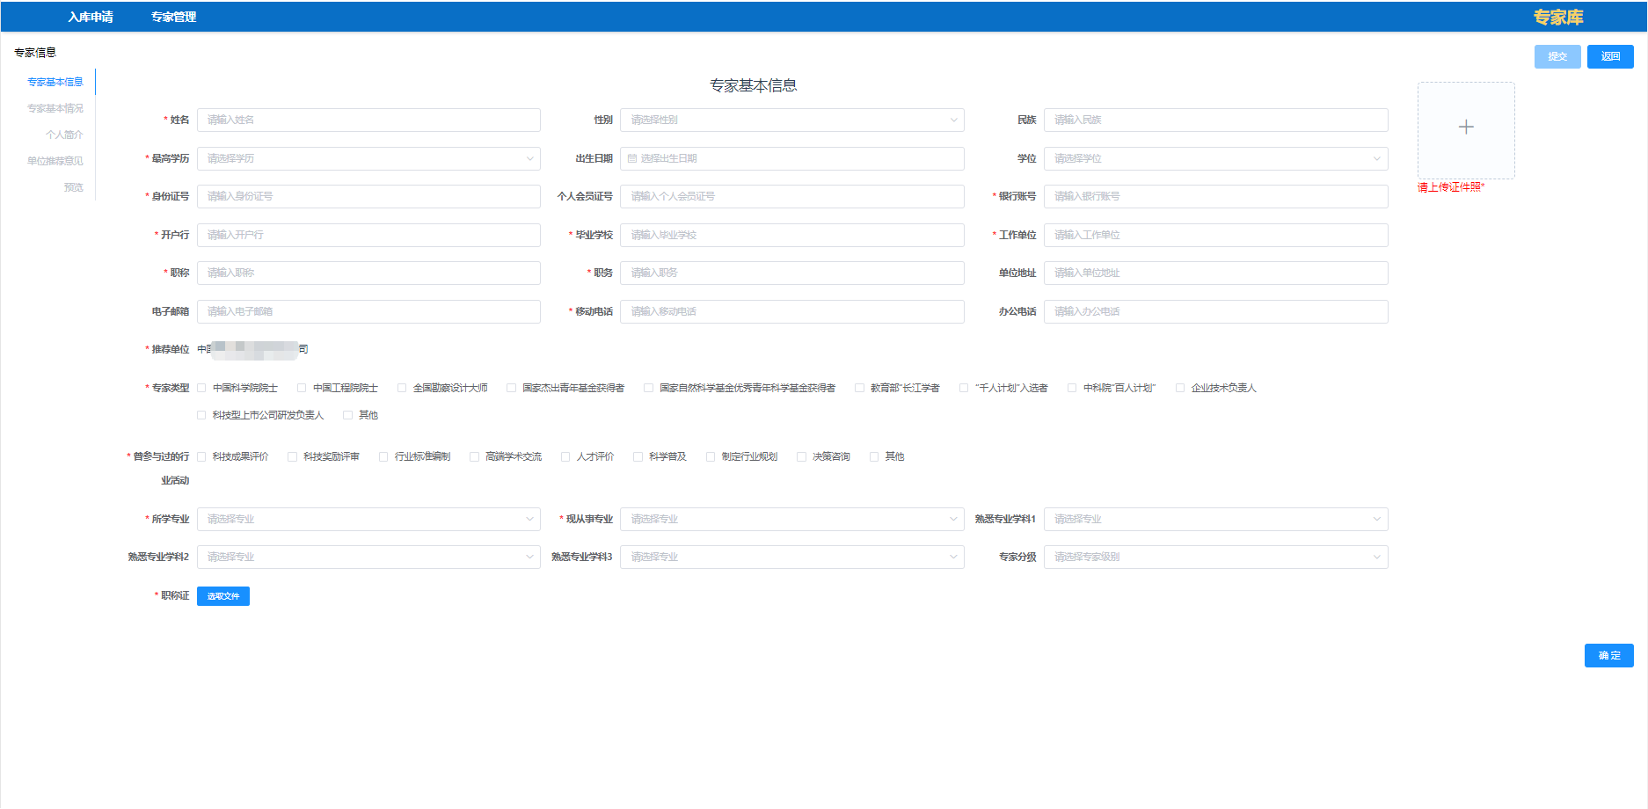
图2-6
3、提交入库申请
信息填写完整后点击“提交”按钮，入库状态显示“学会审核”，表示需要水电学会进行审核了，审核流程：单位提交---学会审核--入库（图2-7）。
图2-7
五、修改专家信息
专家入库完成后可以进行对专家信息进行修改（图2-8），修改完成后需要再次进行提交审核。
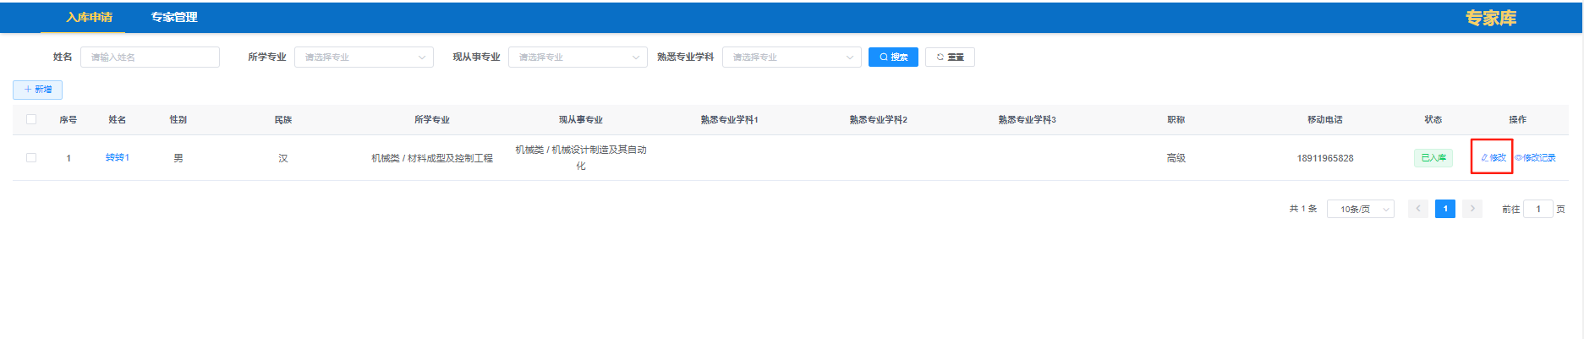
图2-8
六、专家调离
当本单位专家被调离到其他单位（非本部及下属企业）时可对专家进行调离。点击“专家管理”--“专家调离”（图2-9），填写调离原因及调离后单位提交即可。
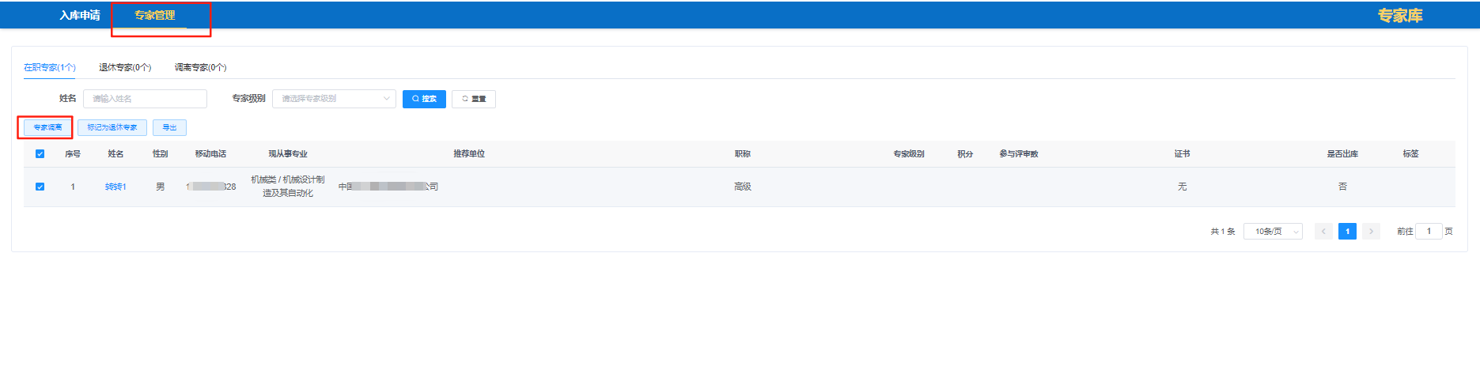
图2-9
七、标记为退休专家
当本单位专家退休后可对其标记为退休专家（图2-10）。
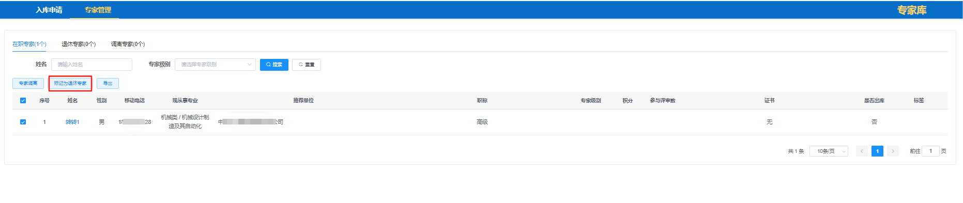
图2-1

